Family Math Studio Lección 4.4 · 6.AT.4

Calcular y comparar usando porcentajes
Hallar un porcentaje de un número cambiando el porcentaje a decimal y multiplicando.
Nombre Fecha

La chispa de hoy
Un premio de la máquina de garra cuesta 60 boletos. Un letrero dice 25% de descuento. ¿Cuántos boletos ahorras? Primero adivina: ¿ahorras más o menos de 20 boletos?
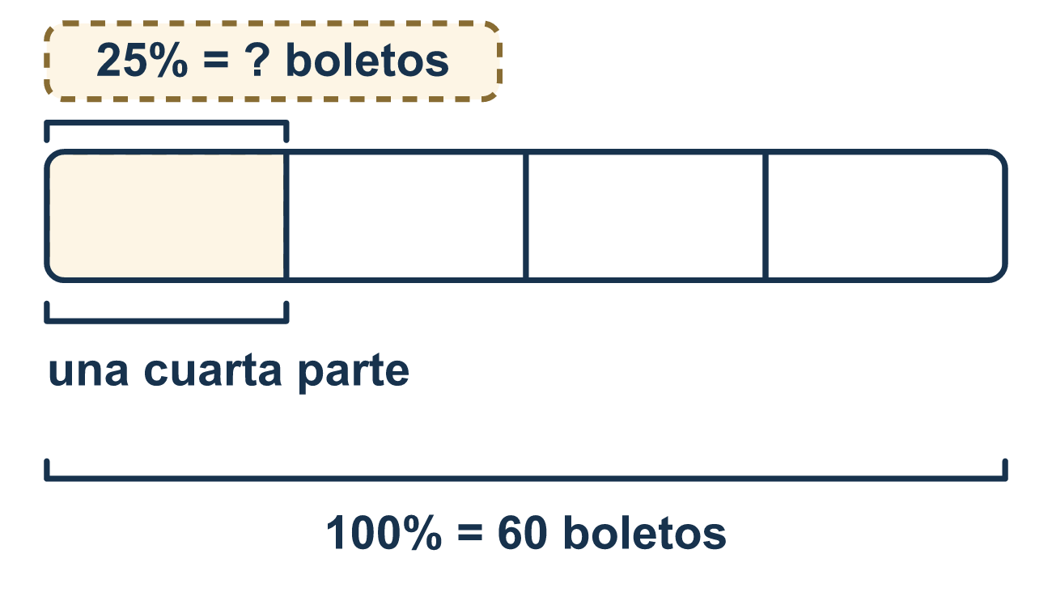
Nuestro modelo de clase: el porcentaje como decimal

Inténtalo
Resuélvelo en papel. Escribe una respuesta en cada línea.
- Escribe 40% como decimal.
A. 0.4 B. 4.0 C. 0.04 D. 40
Mi respuesta
- ¿Cuánto es 50% de 36?
A. 72 B. 3.6 C. 18
Mi respuesta
- ¿Cuánto es 10% de 90?
A. 900 B. 0.9 C. 99 D. 9
Mi respuesta
- ¿Cuánto es 25% de 48?
A. 24 B. 12 C. 73 D. 192
Mi respuesta
- ¿Cuánto es 20% de 70?
A. 14 B. 50 C. 1,400 D. 7
Mi respuesta
- Un juego cuesta 80 boletos y tiene 25% de descuento. ¿Cuál es el precio de oferta?
A. 20 boletos B. 105 boletos C. 60 boletos
Mi respuesta

Conversen
¿El problema pregunta por la cantidad que ahorran (el descuento) o por lo que tienen que pagar (el precio de oferta)?

Misión en casa
Cuenten 60 frijoles o monedas para representar 60 boletos. Pidan a su estudiante que haga cuatro grupos iguales para mostrar 25% de descuento. ¿Cuántos boletos se ahorran? Después prueben con 50% de descuento.

Si se atoran, pregunten
- ¿Qué número viene después de la palabra "de"? Esa es la base por la que multiplicamos.
- ¿Cuál es este porcentaje escrito como decimal?
- ¿Más o menos qué tan grande debe ser la respuesta? Estimemos primero.

Hazlo en pantalla
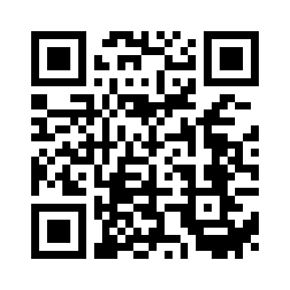
Escanea o escribe el enlace. La misma lección, con pistas. eduwonderlab.com/lessons/4-4/homework.html
¿Cómo te sentiste? (opcional) ☐ Difícil ☐ Voy mejorando ☐ Lo entendí

Family Math Studio · Para adultos Lección 4.4 · 6.AT.4

Respuestas y notas para conversar
Calcular y comparar usando porcentajes

Lo que aprende tu estudiante
Esta noche hallamos el porcentaje de un número, como un descuento sobre un precio. Cambiamos el porcentaje a decimal y multiplicamos.

Respuestas
Pidan a su estudiante que explique antes de mirar.
- A. 0.4. 40% son 40 centésimas, que es 0.40 = 0.4.
- C. 18. 50% es la mitad, así que la mitad de 36 es 18.
- D. 9. 10% es un décimo, así que 90 ÷ 10 = 9.
- B. 12. 25% es un cuarto, así que 48 ÷ 4 = 12.
- A. 14. 10% de 70 es 7, así que 20% es 7 × 2 = 14.
- C. 60 boletos. 25% de 80 es 20 boletos de ahorro. El precio de oferta es 80 − 20 = 60 boletos.

Conversen
¿El problema pregunta por la cantidad que ahorran (el descuento) o por lo que tienen que pagar (el precio de oferta)?

Cuando se atoren, pregunten
- ¿Qué número viene después de la palabra "de"? Esa es la base por la que multiplicamos.
- ¿Cuál es este porcentaje escrito como decimal?
- ¿Más o menos qué tan grande debe ser la respuesta? Estimemos primero.

Eviten decir
- Solo multiplica por el número del porcentaje, como 25 × 60.
- Multiplica por el número del porcentaje en lugar de la base.
- Para hacer un porcentaje un decimal, solo divide entre 10.

Misión en casa
Cuenten 60 frijoles o monedas para representar 60 boletos. Pidan a su estudiante que haga cuatro grupos iguales para mostrar 25% de descuento. ¿Cuántos boletos se ahorran? Después prueben con 50% de descuento.

